微信支付;
首先需要的条件：企业注册的服务号进行微信认证后就可以申请微信支付
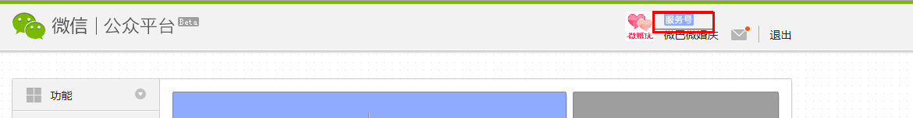
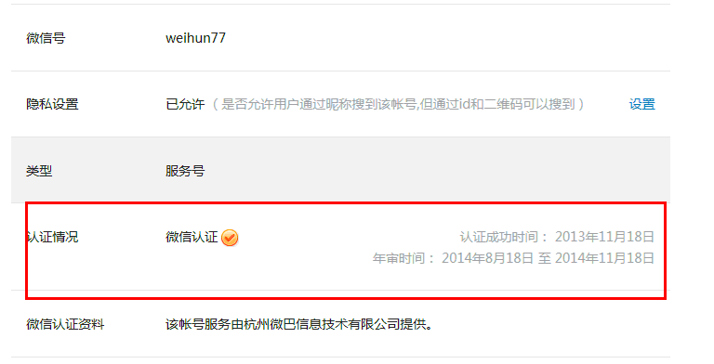
或者是企业注册的订阅号，有一次机会升为服务号，微信认证后就可以申请微信支付
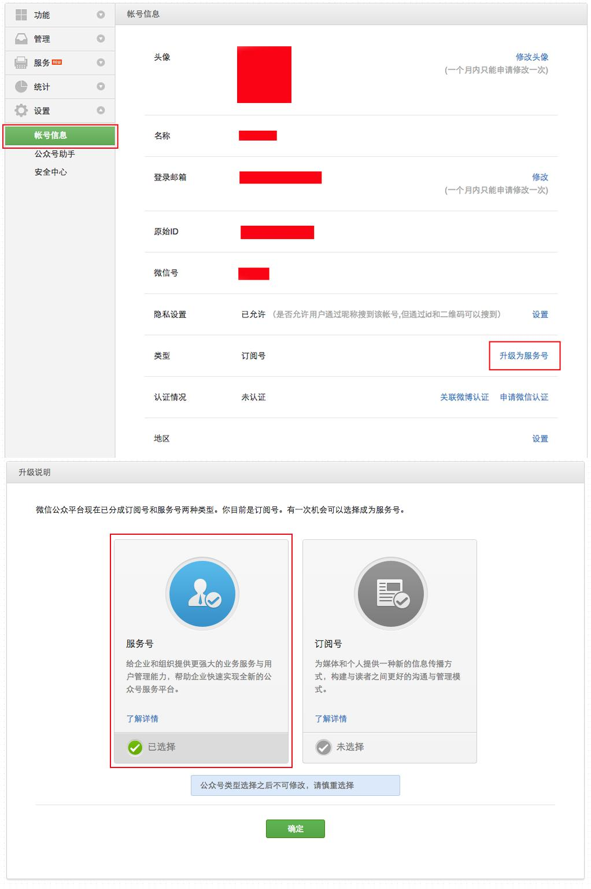
第二项、申请微信认证：在微信后台-服务-服务中心-微信认证模块内操作。
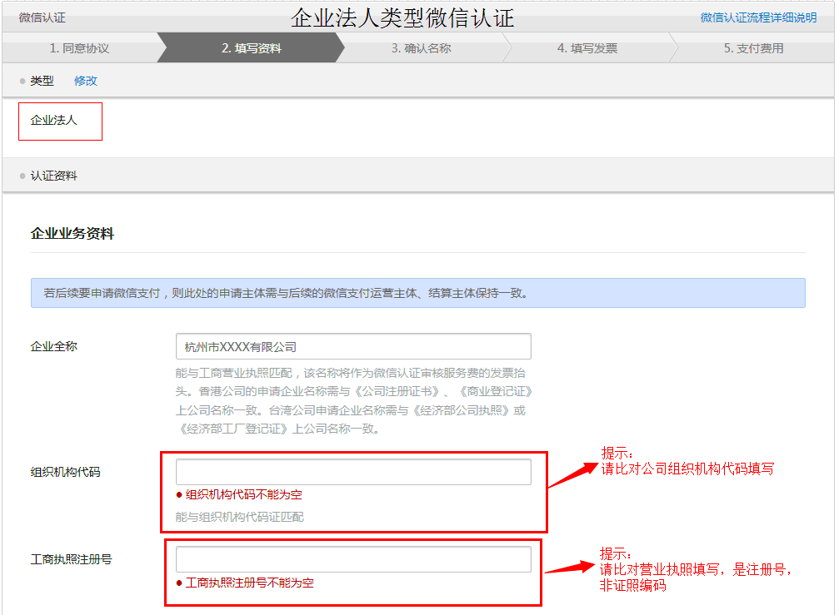
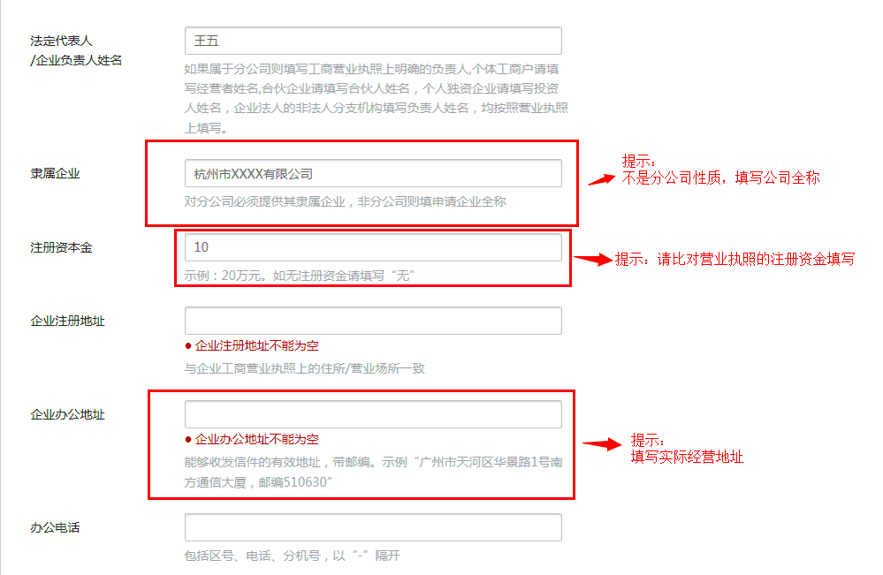
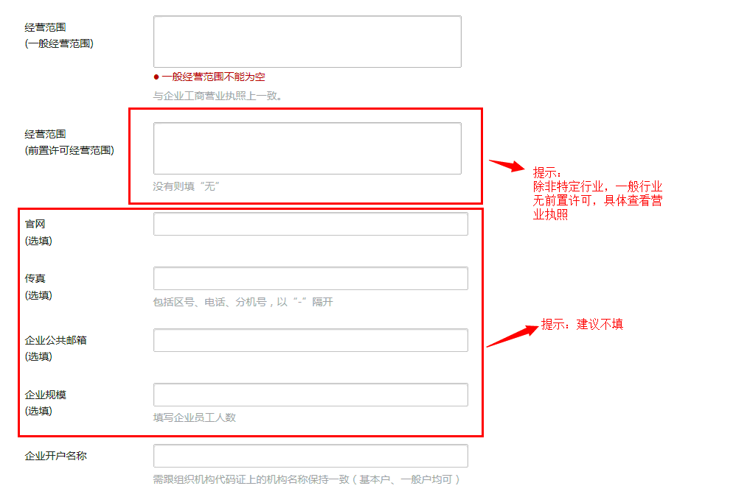
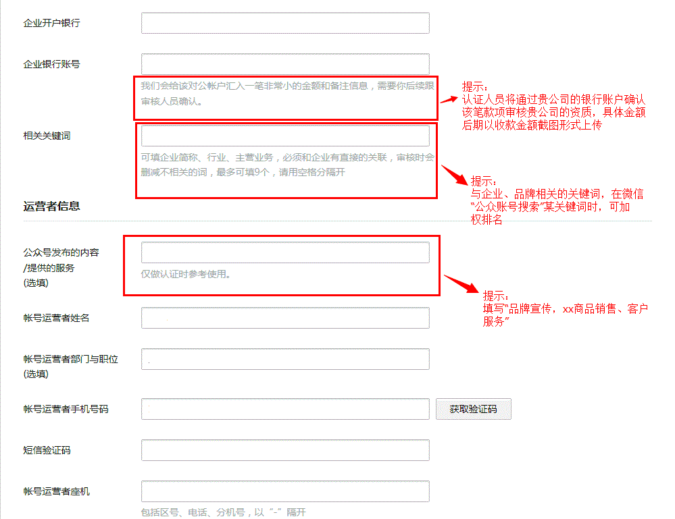
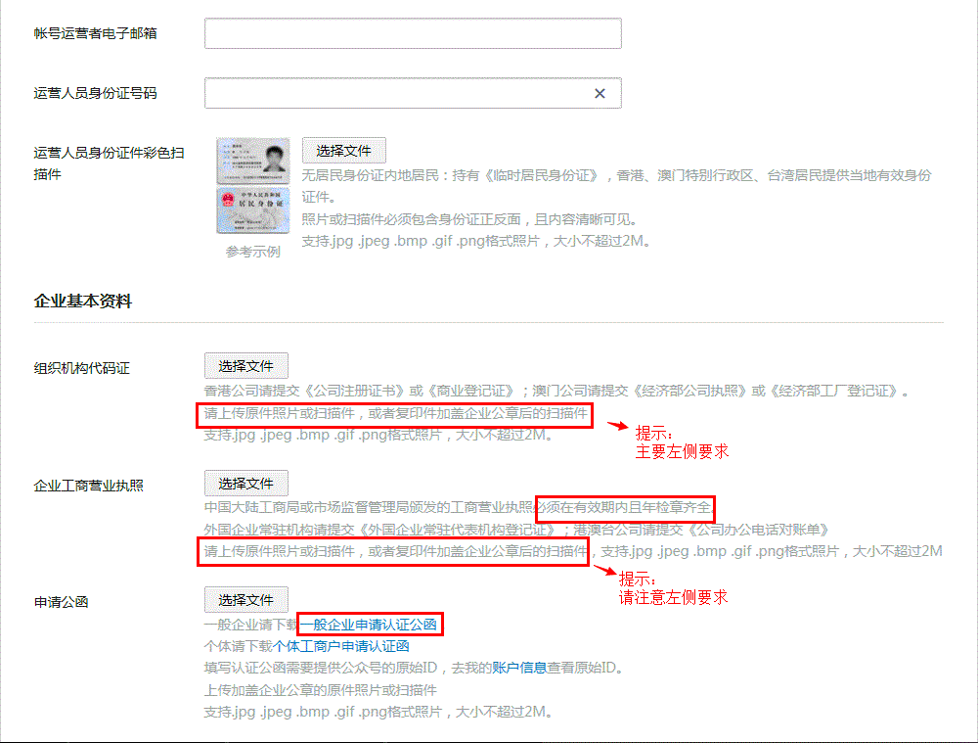
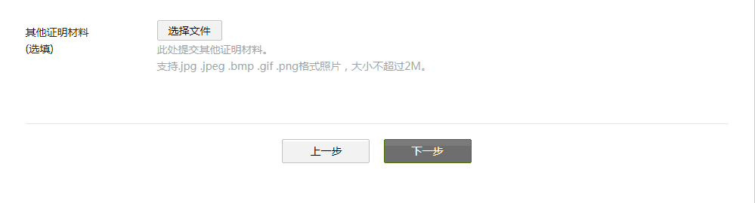
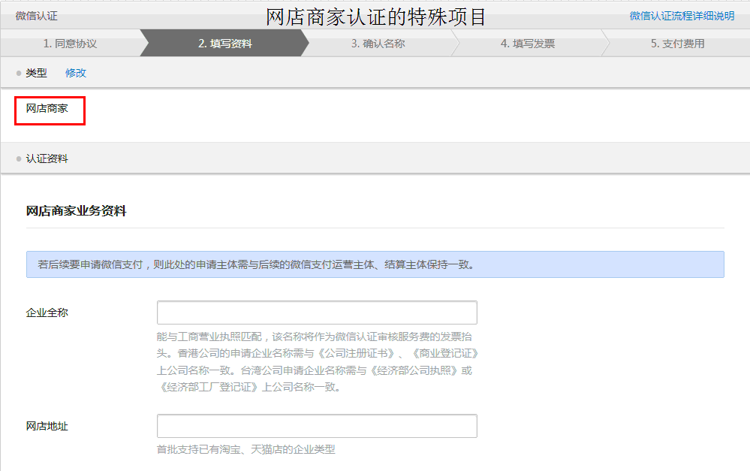
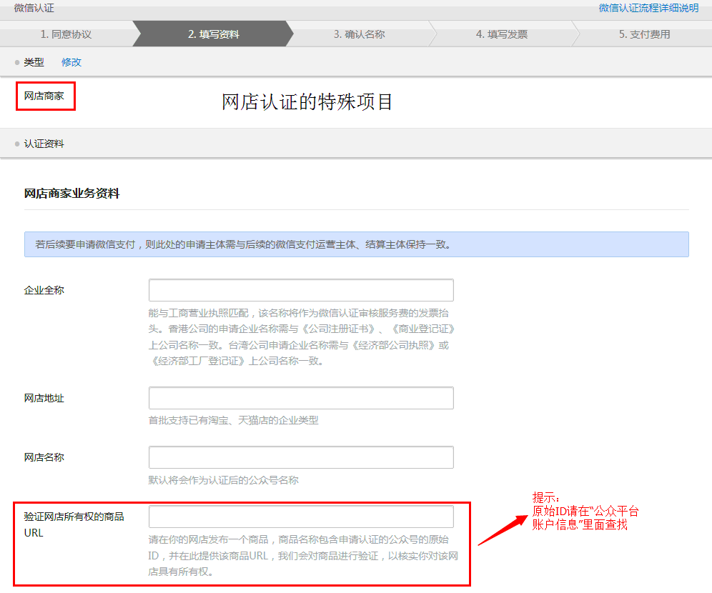
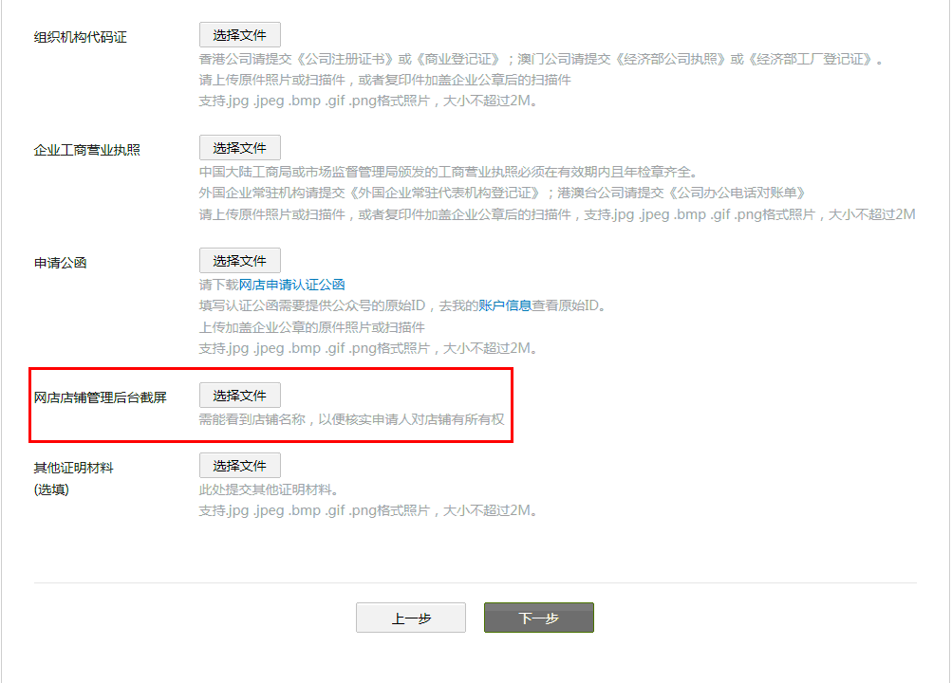
第三项、商户基本资料填写：
接口URL规范填写请参看页面底部
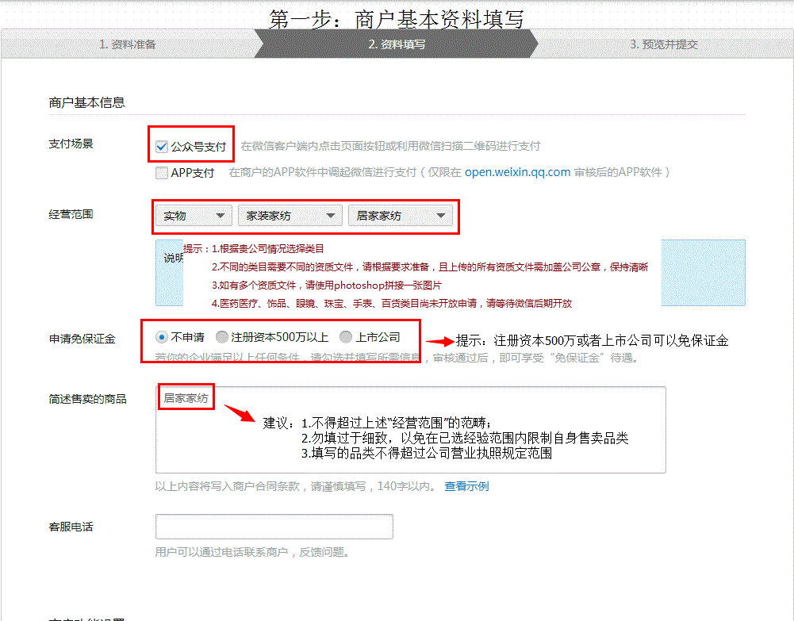
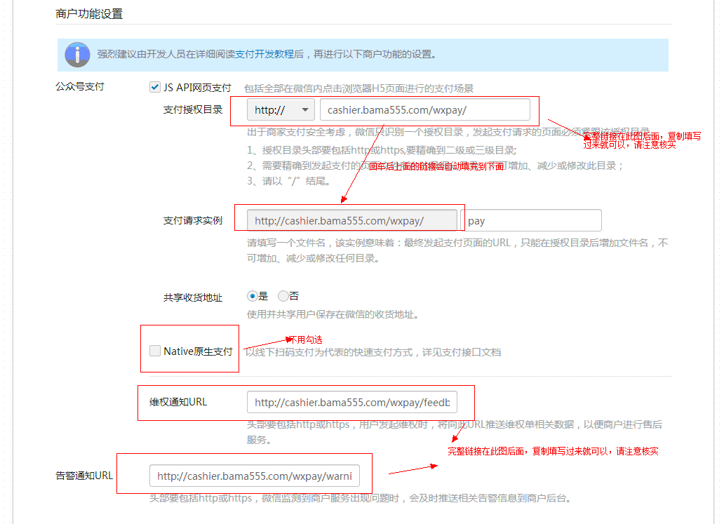
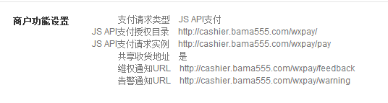
支付请求类型 JS API支付
支付授权目录 http://cashier.bama555.com/wxpay/
支付请求实例 pay
共享收货地址 是
维权通知URL http://cashier.bama555.com/wxpay/feedback
告警通知URL http://cashier.bama555.com/wxpay/warning

第四项、业务审核资料填写：
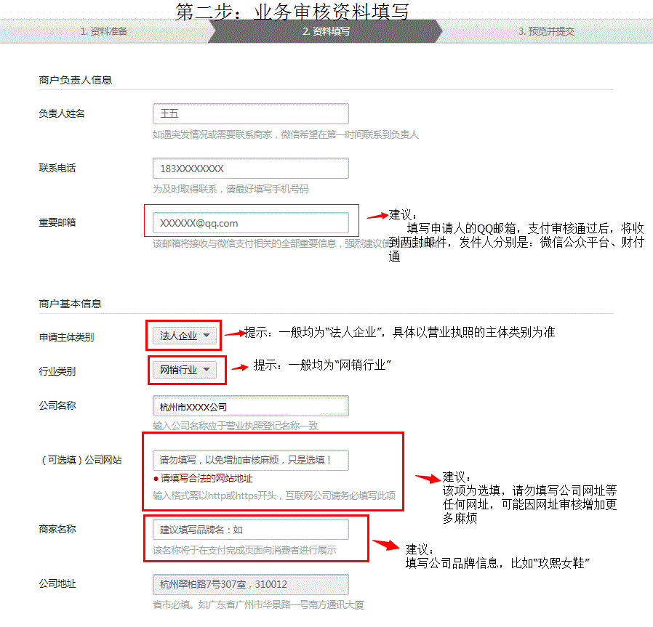
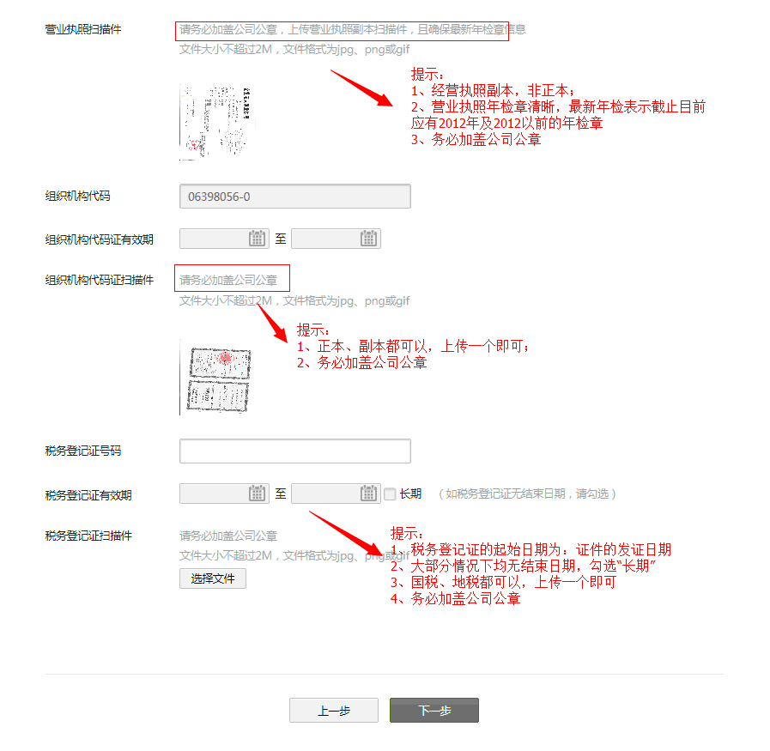
第五项、财务审核资料填写：
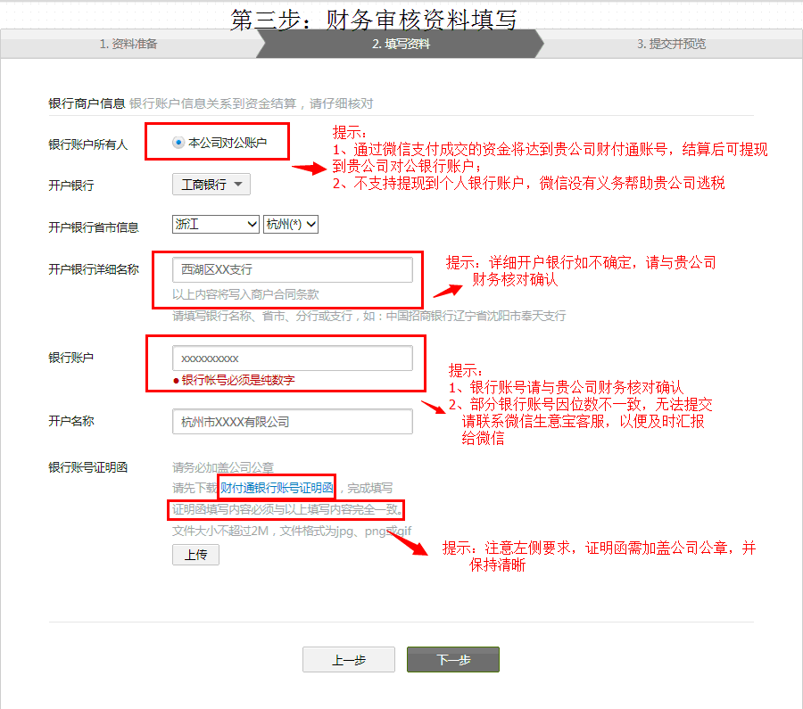

第六项、下载合同并寄送合同
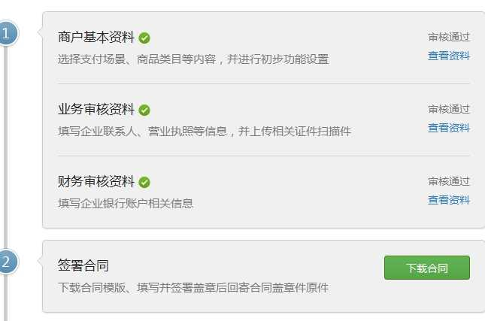
1、下载合同后，请核对合同内容（新合同下来后，如果支付协议结算银行账户不完整无需理会），并在合同页面尾部手写签字（经办人或企业法人均可签字）和日期，加盖公司公章和骑缝章，其他无需任何填写！！并按照微信后台要求寄送给微信。
2、签字人请与协议第一页的乙方授权代表保持一致。签字日期请与协议6.2条款保持一致。
3、合同一式两份，合计四份，一并寄送。
4、支付协议内挂失申请和解除挂失申请两个附件不填写不签字不盖章，仅只需要随支付协议一起盖骑缝章、寄送。
5、什么是骑缝章？如何盖骑缝章？请向贵公司财务或行政请教。
第七项、微信支付测试
作为微信支付的申请商户，首先请确定你已经收到财付通邮件1封、微信公众平台邮件1封，才可以进行支付测试。
测试完成，您就可以卖货咯！
1、支付接口配置
a、在什么地方配置？
进入到微网站后台“支付方式管理”找到微信支付点击配置：
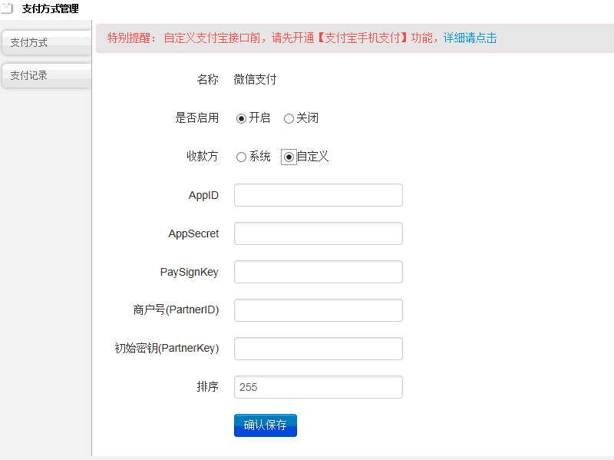
使用了微商城标准版的在设置-支付方式-微信支付-配置进行设置
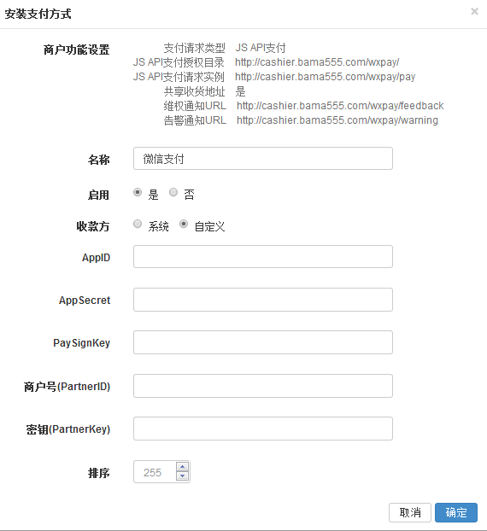

b、打开财付通发来的邮件，找到商户号、密钥。
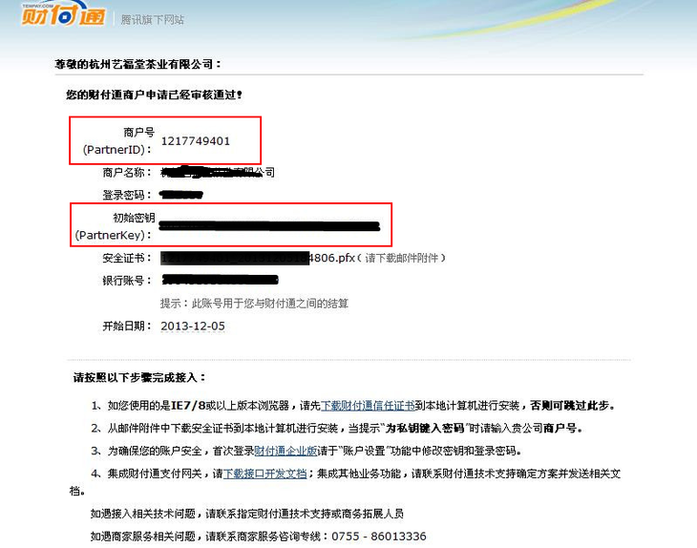
c、打开微信公众平台发来的邮件，找到 paysignkey。
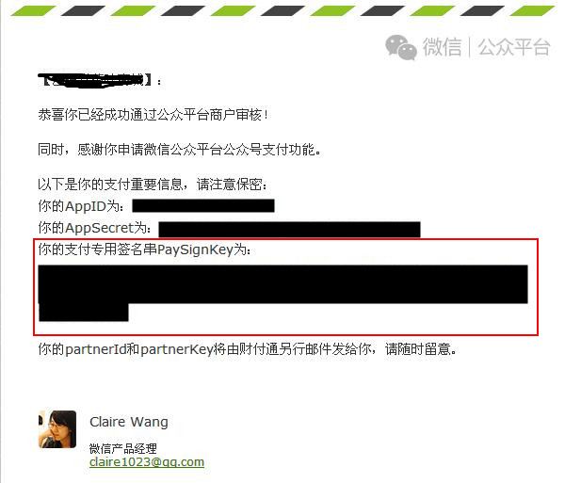
- 微信支付测试商品设置
- 在配置好微信支付的商城里添加并上架一件用来测试的商品
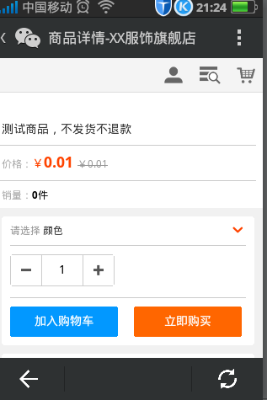
- 添加测试目录和测试白名单（测试目录下只有白名单的微信号才能够进行支付）
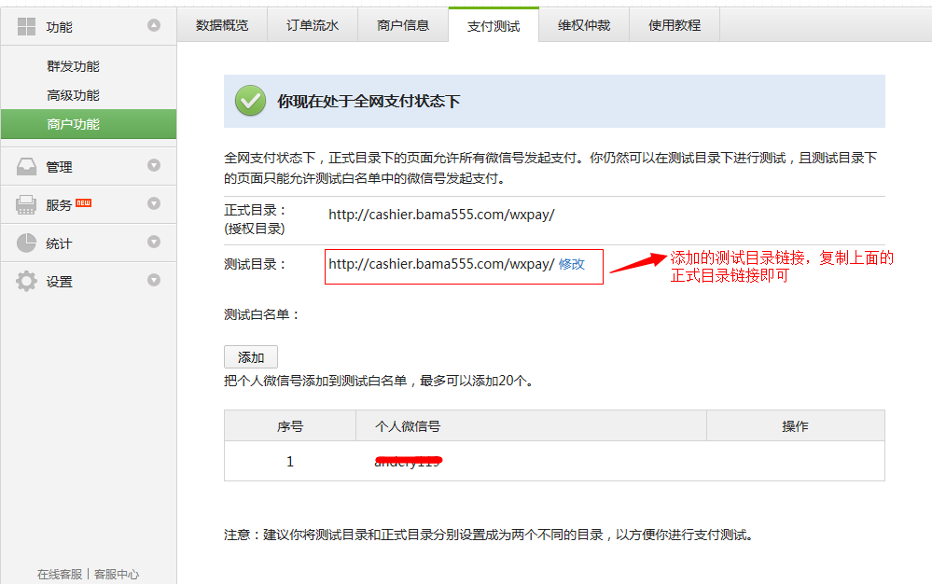
- 添加好测试白名单后，进入到自己的商城购买自己上架的测试产品并完成付款
- 点击进商户功能处，查看三个接口都通过审核通过后就可以点击发布，全网用户都可以进行支付了
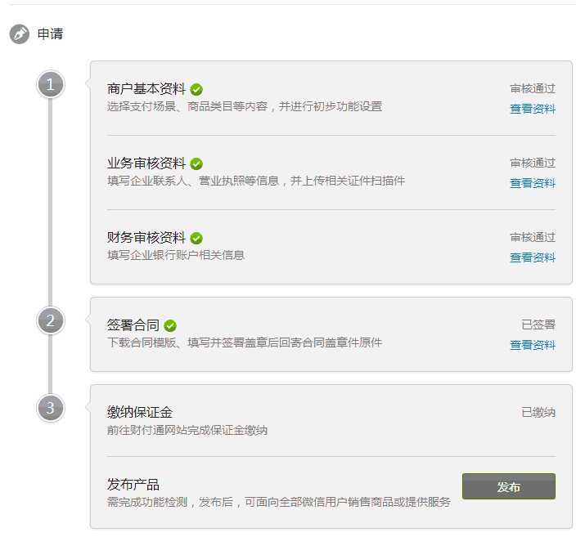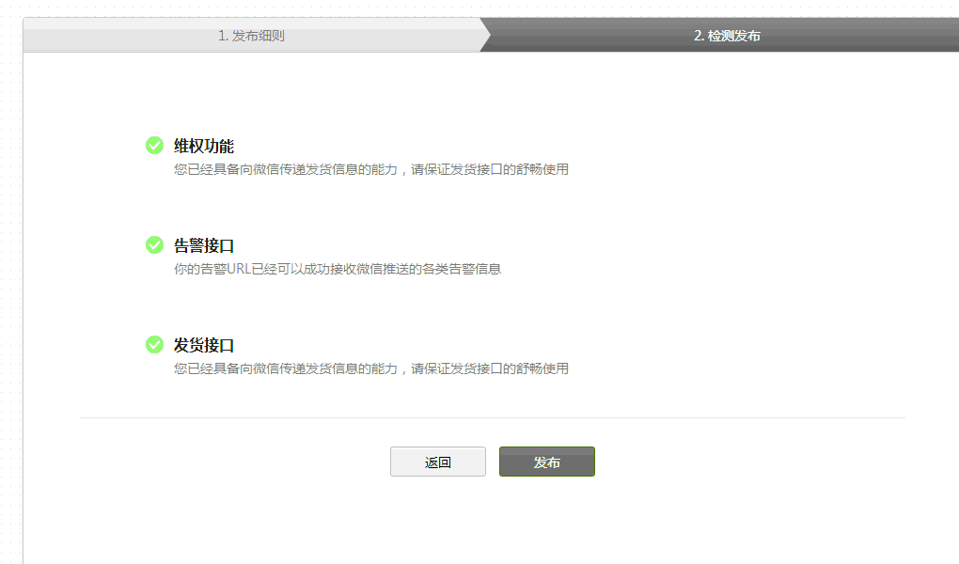
3、支付测试无问题，则微信支付的全网支付功能开通，即可卖货，微信粉丝或非粉丝均可购买。合同寄送、保证金缴纳无需着急，慢慢走流程，先卖货。
第八项、财付通后台缴纳保证金：
在收到微信和财付通寄回的两份合同之后，请登录企业财付通后台缴纳保证金。冻结的保证金额度请核对是否与合同一致。
财付通的登录账户和密码，请查看支付审核阶段财付通发出的邮件。
第九项、微信支付常见问题解答：
1、保证金、费率、结算周期的解释？
答：保证金：2万元，缴纳到商户的微信支付财付通账户，该账户无需单独申请。支付申请通过将一并开出财付通账户。
费率：0.6%，微信支付成交的每一笔订单财付通将收取0.6%的佣金，在订单结算时扣除；
结算周期：T+7，T代表Today，T+7代表订单付款后7天，财付通系统将结算该笔订单，商户可提现。
2、我公司售卖商品/服务在经营类目中找不到对应的，怎么办？
答：基于平台风险管理，首期仅开放部分类目，后续将逐渐增加更多可接入类目，欢迎更多商户接入微信支付功能，敬请期待。
3、我提交完申请资料之后一直没有通过审核，为什么？
答：在收到你提交的申请资料之后，微信审核团队会在7个工作日以内给你审核结果。若审核被驳回，你可登录公众平台查看驳回原因，请你尽快根据驳回原因调整填写内容，并再次提交，微信审核团队将继续为你审核。
4、个人可以申请微信支付吗？
答：仅接受公司主体的公众号申请微信支付权限。
5、交纳的微信保证金、支付手续费，会否开具发票或收据吗?
答：会开具支付手续费发票，不会开具微信保证金发票，因微信保证金是存放于商户自己的财付通账户中的，处于冻结状态，腾讯没有收到此款项，所以不会提供保证金发票或收据。
6、微信支付和财付通的关系？
答：微信支付是以绑定银行卡为基础的支付服务，由财付通提供支付牌照和银行通道的技术支持。用户使用微信支付绑定银行卡，和微信号对应QQ使用财付通的绑定无关。同时，用户使用微信号对应QQ登录财付通，无法查看微信支付绑定的银行卡和对应的交易记录。对于用户，主要认知的是微信支付品牌。对于商户，除了拥有微信公众号的商户身份，还会有微信公众平台分配一个财付通的商户号，用于结账收款。
7、微信除了提供商户的支付接口，还有其他接口能力吗？
答：除了支付接口，微信还会提供订单查询、退款、退款查询、对账单下载等支付相关的接口，和财付通提供给商户的接口能力一样。微信提供的全套接口，微信生意宝均会第一时间跟进完成开发，方便商户的微信店铺经营。
8、微信支付的支付类型是？
答：微信支付使用的是B2C即时到账接口，暂不支持C2C的担保交易类型。
9、接入微信支付，商户担心网页会被假冒和钓鱼？
答：微信会认证安全商户的网页，提示“微信安全支付”；不安全或者高风险的网页，微信会弹出中间页提示不安全，并拦截，未受安全认证的网页内填写相关帐号或者支付，也会提示有系统“网页内提示不要输入QQ密码或请勿支付”。
10、商户使用微信支付需要有一个财付通商户号，能否使用已有的商户号？
答：由于支付权限和支付费率的差异，不能使用已有的财付通商户号，需要在微信公众平台重新申请开通。
10、微信支付为什么之前没有全面开放？
答：一直以来，微信都在开放的道路上不断探索前行。微信支付作为移动电商O2O非常重要的一环，全面开放之所以姗姗来迟，主要是基于体系完善度的考虑。微信的支付接口涉及到商家的认证资质、手续，更重要的是微信始终把用户体验放在第一位，因此对微信支付的开放慎之又慎。此前，微信与众多合作伙伴共同探索，在经过反复的测试，不断的优化之后，才正式对全行业全面开放。
12、本次微信支付全面开放给所有公众号吗？开放规则是什么？为什么目前还有条件限制？
答：本次微信支开放面向已经通过微信认证、且其经营范围属于首次开放类目的服务号。符合资质的服务号可以申请所有开放的类目，目前只限实物类的经营。包括有：商超百货、服饰鞋包、母婴食品、数码家电、图书、化妆品、汽车及配件等20多个类目范畴。
同时，经过一段时间的内测，我们也发现不同行业对平台能力的要求是不同的，还需要更多的平台能力和运营机制的磨合，因此我们本次先向相对成熟的行业开放，后续会根据平台的运营情况再考虑向其它行业逐步开放。
13、微信支付未来的开放计划是什么？
答：微信的开放策略将会持续推进，微信支付的开放也才刚刚开始。未来会根据平台的运营情况逐步开放。

